Памяти павших – во имя живых!
Высока, высока над землей синева —
это мирное небо над Родиной,
Но простые и строгие слышим слова:
«Боевым награждается орденом».
Это значит, что где-то в ночной тишине
злые пули надрывно свистят
И что в этой борьбе, как на всякой войне,
жизнь и смерть снова рядом стоят.
Михаил Муромов
История России - это история каждой семьи. У нас в каждой семье есть свой герой, которым гордятся благодарные потомки.
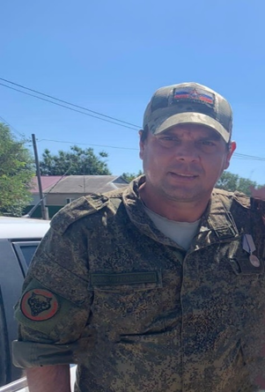
С началом специальной военной операции на Украине молодые люди, как защитники Отечества, оказались на передовой. Ведь именно они, наши мужественные современники, патриоты, в эти дни проявляют себя достойно, продолжая дело наших дедов, обеспечивая безопасность нашей Родины порой ценой собственной жизни… Какое страшное слово – война… Это всегда подвиг и героизм, боль потерь и слезы матерей. Сегодня мы вспоминаем героя, который, не жалея жизни, отстаивал интересы Родины! Это рядовой Степанько Михаил Леонидович.

Михаил Степанько с мамой Рубайло Светланой Михайловной
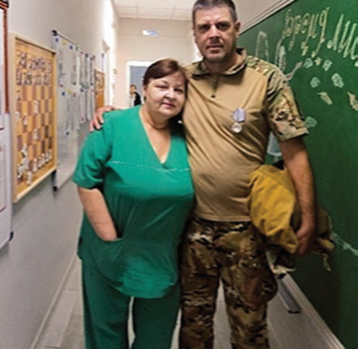
(фото из семейного архива 7 ноября 2023 год)
Михаил родился 22 января 1985 года в городе Пролетарске Ростовской области. Мать — Рубайло Светлана Михайловна. Первый брак мамы распался. С четырех с половиной лет его воспитывал отчим, как своего родного сына. Мама много лет работала старшей медсестрой в хирургическом отделении МБУЗ ЦРБ Пролетарского района. От родителей Михаил унаследовал любовь к Родине, упорство в достижении поставленной цели, добросовестность, исполнительность, надежность. Михаил окончил МБОУ Пролетарскую СОШ № 6. В 2002 году, после окончания 11-го класса, поступил в Ростовский-на-Дону строительный колледж, получил специальность «Инженер-строитель».
В армии Михаил не служил, по состоянию здоровья (в 10 и 17 лет были операции по поводу трепанации остистого отростка (осложнения после отита). Михаил активно занимался спортом: футбол. Имел множество различных наград. Работал в степном заповеднике «Ростовский» в должности охранника.
27.10.2022 Михаил отправился добровольцем в зону специальной военной операции на Украине. После краткосрочного обучения, сразу был отправлен на передовую в зону СВО. Выполняя свой воинский долг по денацификации Украины в должности стрелка в/ч 22179. 2 января 2023 года было первое ранение (открытая черепно-мозговая травма), в течении 7 месяцев лечился в госпитале, затем снова вернулся в зону СВО. 7 декабря 2023 года получил тяжелейшее ранение в брюшную полость. Лечение и многочисленные операции в госпиталях города Ростова-на-Дону и Красногорска Московской области не дали положительных результатов. 25 декабря 2023 года Михаил скончался.
03.02.2024 нашем городе Пролетарске появилась еще одна мемориальная доска - памятный знак, который вновь и вновь будет напоминать нам о войне, о гибели людей, о материнском, человеческом горе. В память о Степанько Михаиле Леонидовиче, погибшего при исполнении служебного воинского долга в ходе специальной военной операции.
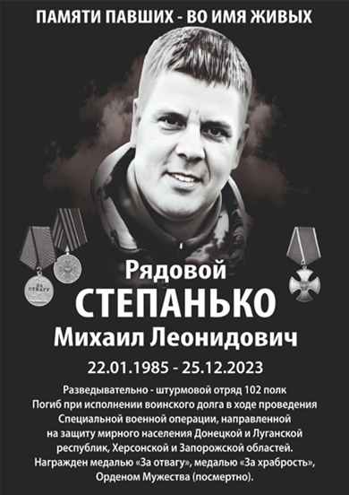
Как мало лет он прожил – только 39,
Но миг победы больше, чем года.
Как трудно умереть, чтобы остаться,
Остаться в наших душах навсегда.
Человек живёт во имя жизни,
Любит мир, и близких, и друзей,
Остаётся память у Отчизны
Из поступков, подвигов, идей,
И, неся цветы к мемориалу, -
Средь забот житейской суеты -
Верим - будут доброму началом
Символ нашей памяти – цветы!
Степанько Михаил Леонидович
(22 января 1985 года -25 декабря 2023 года).
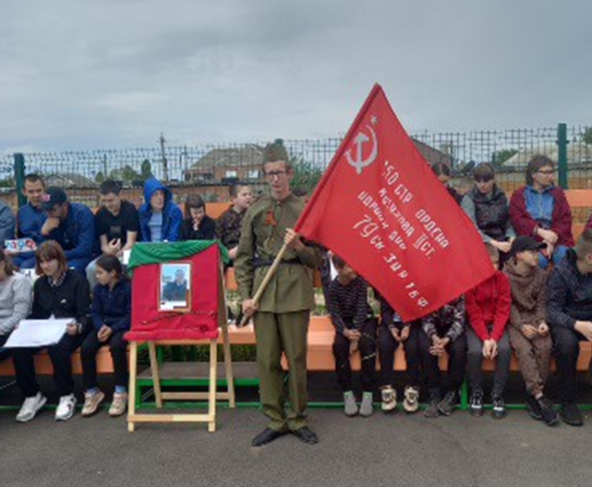
Степанько Михаил Леонидович награжден медалью «За отвагу», медалью «За храбрость», орденом Мужества (посмертно). В память о Степанько Михаиле Леонидовиче, погибшем при исполнении служебного долга в ходе специальной военной операции, 3 февраля 2024 года в городе Пролетарске на здании АНО «Спортивный клуб самбо-90 «Руссич» была установлена мемориальная доска — памятный знак, который вновь и вновь будет напоминать нам о войне, о гибели людей, о материнском, человеческом горе. Здание спортивного клуба было выбрано не случайно, Михаил очень любил спорт. С 7 лет занимался футболом. И его достижения в футболе были настолько высоки, что Мишу пригласили в спортивную школу олимпийского резерва для продолжения спортивной карьеры, но родители не отпустили его по состоянию здоровья. Тем не менее до конца жизни Миша продолжил заниматься любимым видом спорта. А когда у него появился сын, Михаил Леонидович отвел его заниматься на секцию самбо. Его сыновья продолжили спортивную династию отца, показывая отличные спортивные результаты. Михаил принимал активное участие в жизни спортивного клуба «Руссич», оказывал благотворительную помощь: значительную часть денежной компенсации, полученной после ранения, Михаил Леонидович потратил на приобретение спортивной формы для участников клуба, а также спортивного инвентаря и оборудования. В мае 2024 года в в ГКОУ РО Пролетарской школе-интернате были организованы и проведены зональные соревнования по легкой атлетике, посвященные памяти участника СВО Степанько Михаила Леонидовича, в рамках мероприятий месячника гражданско-патриотического воспитания обучающихся школы-интерната «Мы этой памяти верны», посвященного 79-й годовщине Дня Победы в Великой Отечественной войне.
Михаил всегда будет в нашей памяти, и не только для родных, много людей его очень искренне любили. Он будет жить не только в памяти своих родных, но и в сердцах благодарных земляков. Пусть его жизнь и подвиг станут для всех нас нравственным уроком, уроком долга и чести. Мы наполняемся чувством гордости за своих защитников. Ведь это настоящие примеры подвига, которые демонстрируют российские военнослужащие в ходе спецоперации, благодаря своему мужеству, отваги и профессионализму.
…Нет, мужество случайным не бывает.
Оно в душе солдата родилось,
Когда он о друзьях не забывает
И с Родиной себя не мыслит врозь.
Смотрю, смотрю в его лицо простое.
Печальное тире между двух дат.
И верю я, что только так и стоит
Жить на земле, как жил на ней солдат.
Андрей Дементьев

